«Георгиевская ленточка» в Чердыни
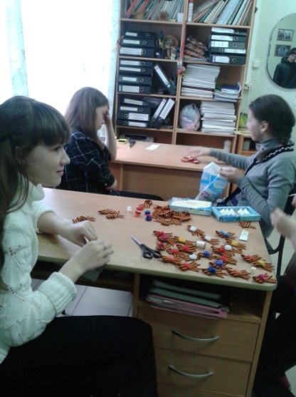
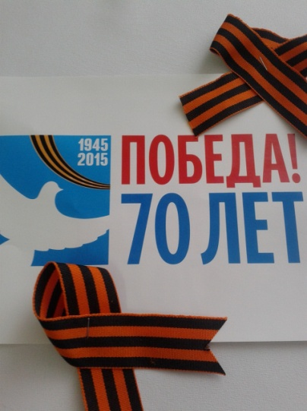
«Гео́ргиевская ле́нточка» — общественная акция по раздаче символических ленточек, посвящённая празднованию Дня Победы в Великой Отечественной войне. Акцию придумала к 60-летию Победы Наталья Лосева — сотрудник информационного агентства «РИА Новости». Организаторами акции являются «РИА Новости» и РООСПМ «Студенческая община». В России, в канун Великого праздника Победы, ежегодно, с конца апреля по 12 мая, начиная с 2005 года, проводится масштабная акция под названием «Георгиевская ленточка». Акция начинается с распространения волонтёрами среди населения небольших отрезков лент, по форме и цвету идентичных Георгиевской ленте. По условиям акции ленточку необходимо прикрепить на лацкан одежды, повязать на руку, на сумку или на антенну автомобиля Целью данного мероприятия, по мнению инициаторов проекта, является «создание символа праздника», «выражение нашего уважения к ветеранам, дань памяти павшим на поле боя, благодарность людям, отдавшим все для фронта». В этом году в Пермском крае акция стартовала 22 апреля. Чердынцы тоже присоединились к этому мероприятию. По инициативе АУ «ЦКГЧ» и при поддержке администрации Чердынского муниципального района, волонтеры - учащиеся образовательных учреждений города вручали уже оформленные ленточки на улицах, в учреждениях и организациях города. Роздано уже более 300 штук. 9 мая при формировании колон у военкомата, всем будут также раздаваться георгиевские ленты.

